Справка
о проведенном Месячнике психологического здоровья среди несовершеннолетних и детей
в МБОУ «НОШ» с. Хову-Аксы. Апрель 2014г.
В начальной школе был объявлен Месячник психологического здоровья среди несовершеннолетних и детей. Основной целью организации и проведения Месячника является обеспечение реализации прав ребенка на создание необходимых условий для жизни, гармоничного развития как личности и гражданина, для укрепления и сохранения психологического здоровья учащихся в образовательной среде. Данная цель была реализована через решение задач, включающих обеспечение превентивных психолого-педагогических мер, направленных на профилактику отклоняющегося поведения среди детей.
Классными руководителями были проведены тематические классные часы на формирование коммуникативных навыков, на сплочение детского коллектива, коллективного труда, на темы психологического здоровья, разрешения конфликта.
В классах проведена диагностика изучения мотивационной сферы учащихся. Классные руководители и их воспитанники в анкете «Классный руководитель глазами воспитанников» дала полную картину взаимодействия педагога и детей. Путем сопоставления результатов тестирования учителя и его воспитанников была оценена деятельность классного руководителя.
Также на основании плана 07 апреля. в школе проведен День позитива под девизом:
«Пусть всегда будет солнце!».
Цель:
- способствовать формированию позитивного мышления (отношения к жизни) у всех участников образовательного процесса.
Мероприятие провели рабочая групп педагогов и учащимися- волонтеры:
Руководитель группы– педагог-психолог Маады А. Б.
Члены;
Зам. директора по ВР – Маады Ч. Н.;
Зав. библиотекой – Маады Ч. Б.;
Социальный педагог- Куулар А. Э.;
Старшая вожатая – Дондушпан С. Н.;
Учащиеся- волонтеры;
- 4 «а» класс – Ондар Милада;
- 4 «а» класс - Донгак Шаанак;
- 4 «б» класс- Оюн Айдаш;
- 4 «б» класс- Куулар Экер-оол.
Мероприятие проведено по плану. К подготовке и проведению Дня позитива были привлечены учащиеся-волонтеры школы. Самыми активными оказались ученики из 4-го «а» класса 2 девочек и из 4-го «б» класса 2 мальчика. Ребята-волонтеры и педагоги имели отличительные атрибуты- эмблемы с девизом «Пусть всегда будет солнце!».
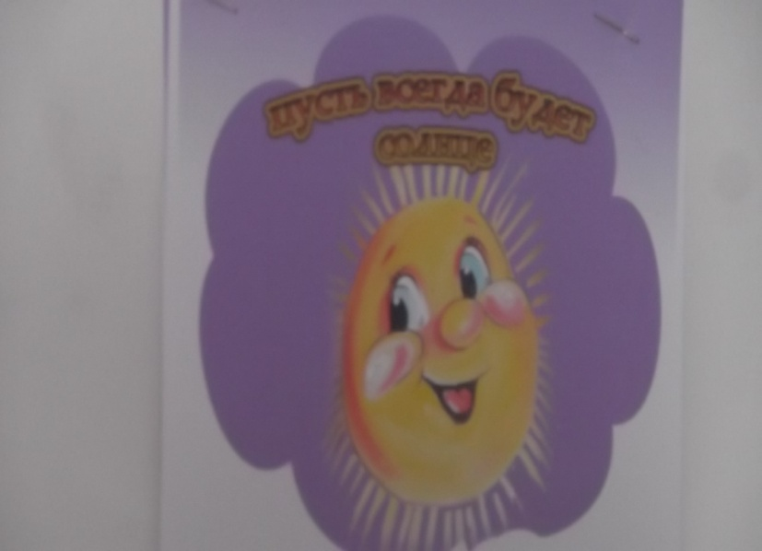
Флешмоб «Улыбнись жизни, ты ей нравишься». Группа волонтеров, под руководством старшей вожатой школы – Дондушпан С. Н., перемещалась по школе, приветствуя всех Днем позитива кричалками-мотиваторами и запуская в воздух мыльные пузыри.
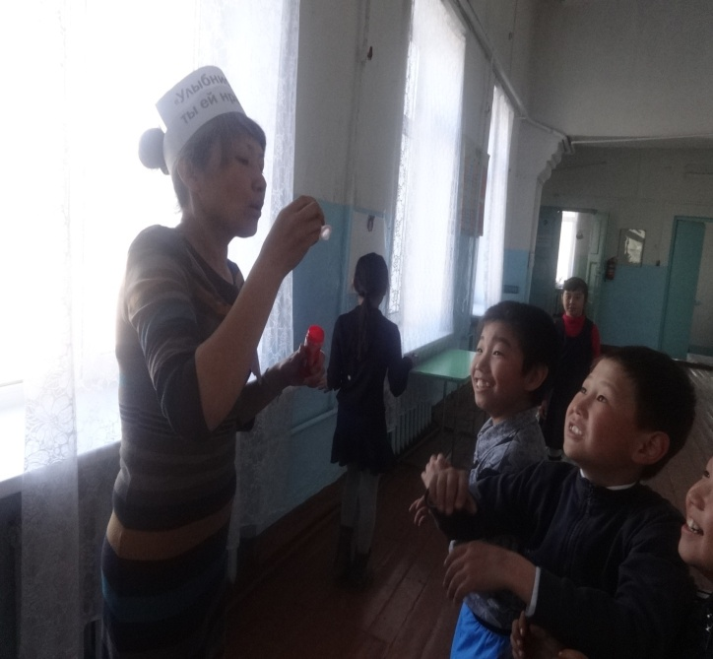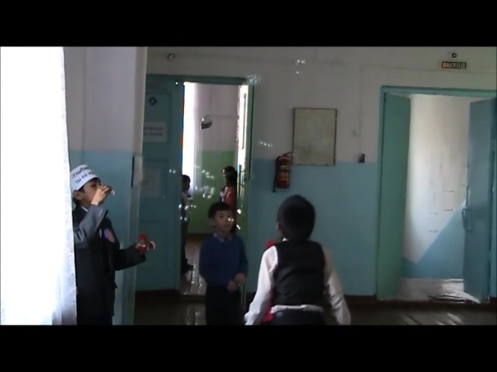
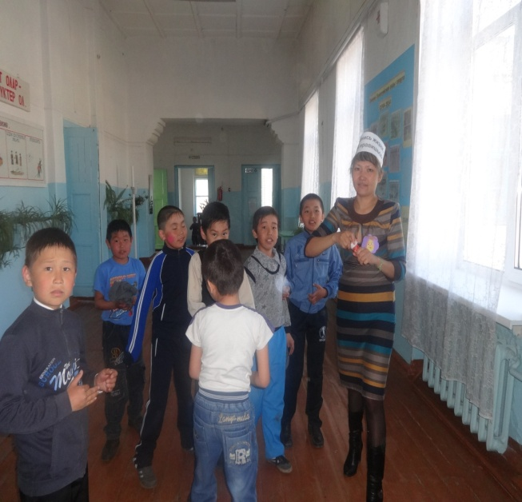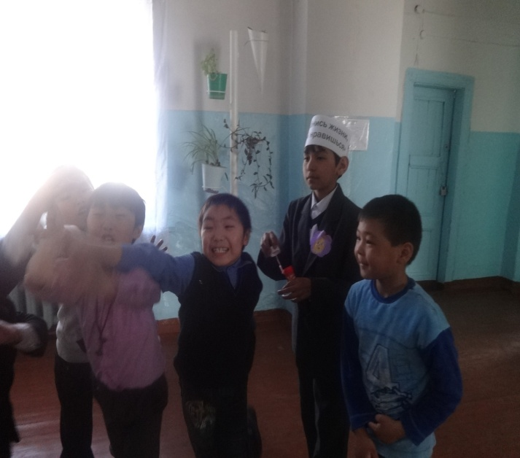

На переменах на всех этажах работали «Солнечные фотографы» с надписями «Поделись улыбкою своей». Они фотографировали всех желающих. Главным условием для фотомоделей явилось радостная улыбка!

Площадка «Солнце спрятано в каждом». На 2-ом этаже школы работали учащиеся- волонтеры и 2 педагога. Социальный педагог- Куулар А. Э. и заведующая библиотекой – Маады Ч. Б., которые красками и гримом рисовали на лицах всех желающих смайлик или солнышко. Эта площадка очень понравилась школьникам. В процессе рисования художники говорили о том, что солнечное настроение зависит не только от погоды, но и от улыбок людей, хороших поступков, приятных событий. Каждый человек может сиять, как солнце, и дарить тепло и радость окружающим.
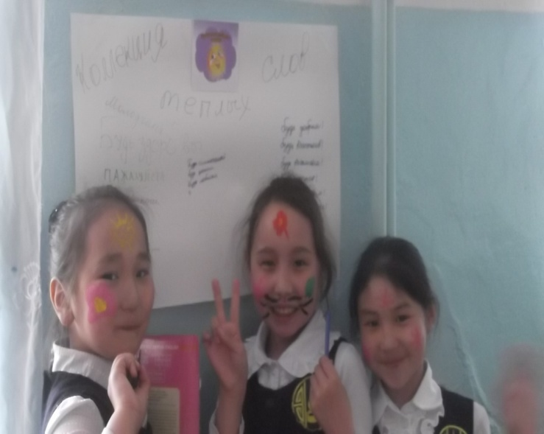
С солнечными улыбками учащиеся 2 «г» класса.
На всех этажах школы были развешаны ватманы «Коллекция теплых слов». Листы крепились на стенах, около них на переменах дежурили волонтеры. Волонтеры объясняли участникам, что в рамках проводимой акции создается коллекция теплых слов. Ребята могут записать на лист слова или фразы, от которых на душе становится теплее, которые могут поддержать в трудную минуту, заставить улыбнуться.
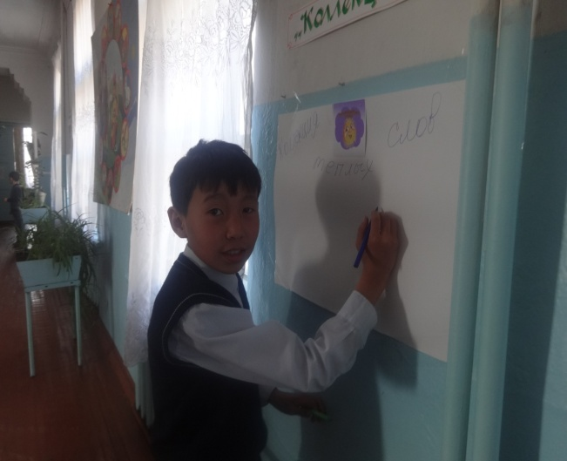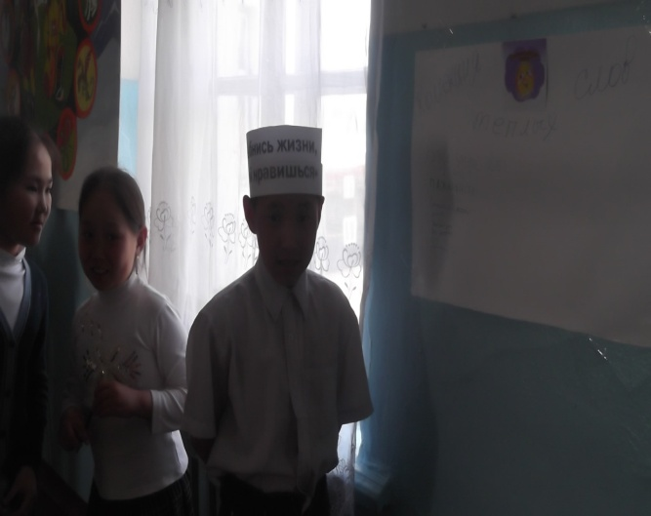
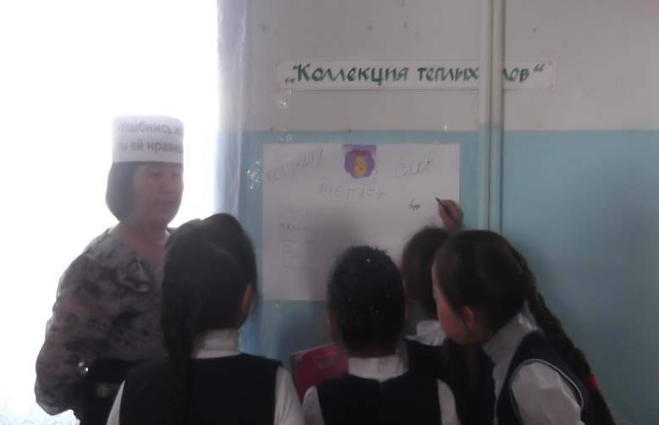
Учащиеся 2 «г» класса с классным руководителем Намчыл-оол О. Б.
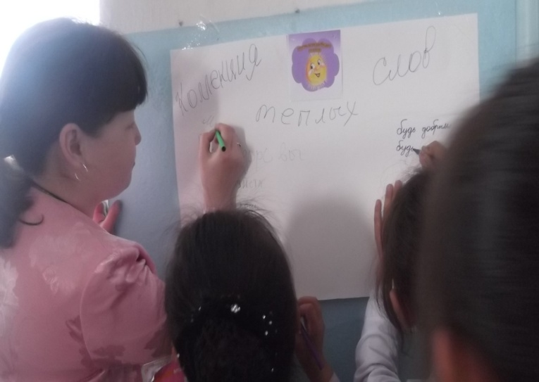
Заместитель директора по воспитательной работе Маады Ч. Н. с учащимися записывают на листе теплые слова.

Для проведения Дня позитива были проведены следующие конкурсы:
- конкурс рисунков «Я люблю тебя жизнь!»;
- конкурс среди классов или отдельных авторов на лучшую презентацию на тему, «И жизнь хороша, и жить хорошо!». Презентации и ролики приготовлены заранее и в день проведения акции транслировались на 2-ом и 3-ем этажах школы.
В конкурсе презентаций приняли активное участие ученицы 2-го «г» класса и 4 «а» классов, и классный руководитель 2 «г» класса Намчыл-оол О. Б.
- конкурс фотографий - фотомарафон «Позитив через объектив», который стартовал за одну неделю до дня проведения акции.
На 1-ом этаже школы была оформлена фотовыставка. На фотографии должно быть запечатлено все то, что, по мнению автора, может вызвать позитивные эмоции.
- конкурс «Сделаем жизнь цветной». На площадке школы среди учащихся 1-4-ых классов был организован конкурс рисунков с разноцветными мелками.
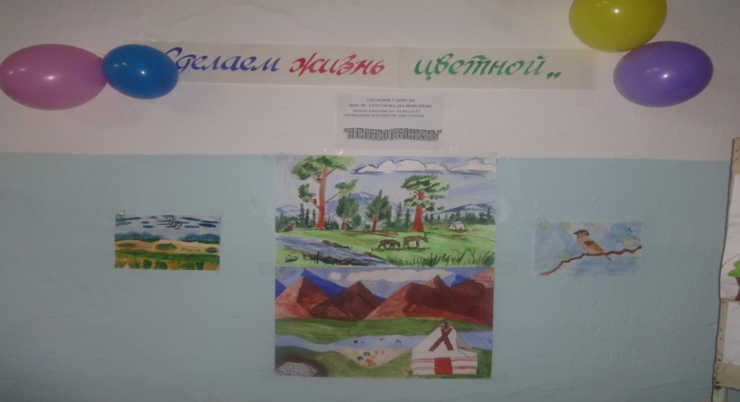
Всем участникам акции предложено раскрасить эту дорогу жизни разными красками, которые ассоциируются с приятными и важными событиями, хорошим настроением, положительными эмоциями и пр.
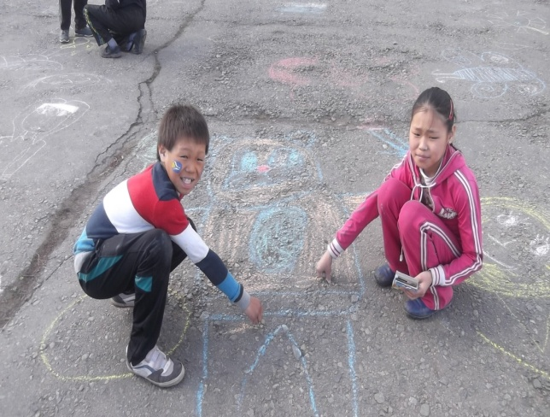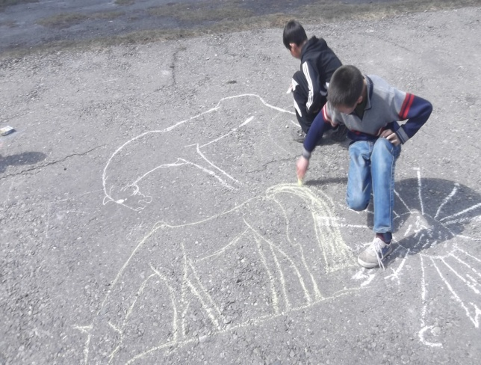
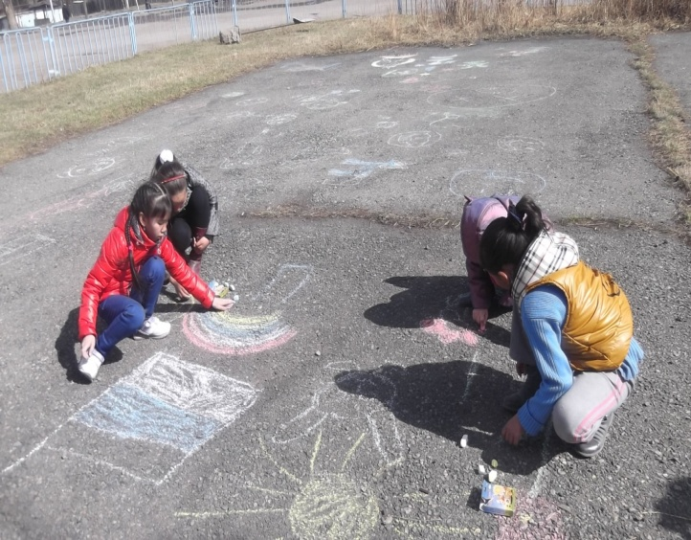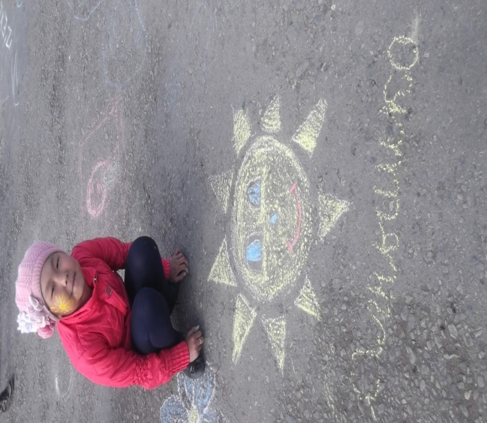
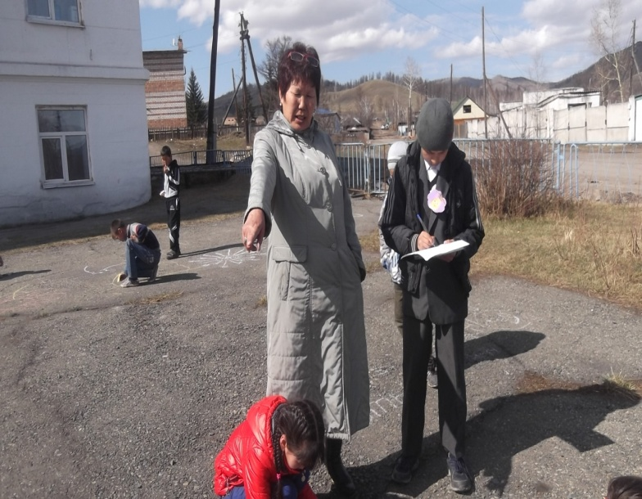
В конце всех мероприятий на 1-ом этаже школы в «Корзине отзывов» все участники могли оставить свои отзывы о проведенном дне, закончив предложение: «Сегодняшний день для меня…»
Позитивные презентации, созданные участниками акции, использованы педагогами на классных часах.
По итогам мероприятия учащиеся волонтеры вместе с педагогами провели обсуждение акции, определены призовые места, выделены наиболее интересные моменты.
Итоги конкурсов;
- Конкурс рисунков «Я люблю тебя жизнь!»
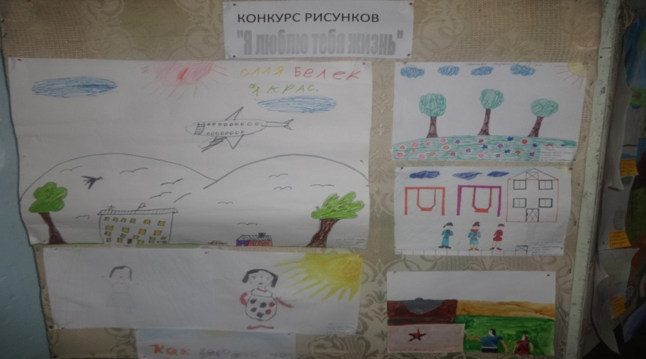
Среди 1-2-ых классов:
1 место- Амыда Онзагай 2 «г» класс;
2 место- Балчыр Онзагай 2 «б» класс;
3 место – Иванова Вероника 1 «а» класс.
Среди 3-4-ых классов:
1 место- Шожан-оол Милана 4 «в»;
2 место- Оюн Шенне 4 «в» класс;
3 место – Бады Бегзи 4 «б» класс.
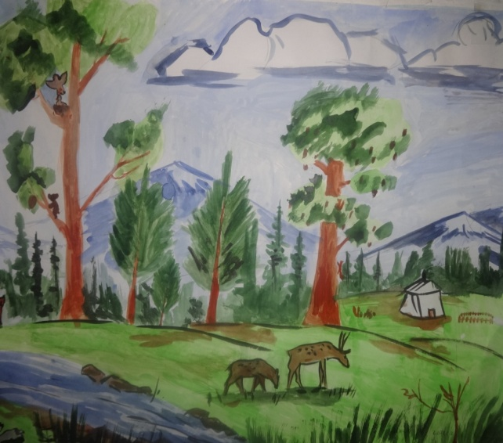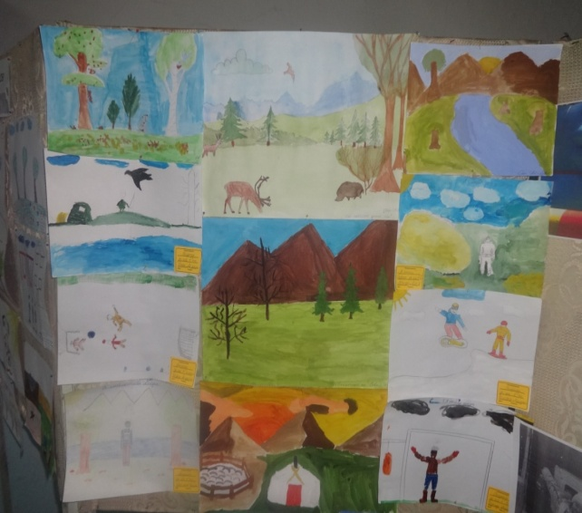
3. Конкурс среди классов и учащихся на лучшую презентацию на тему,
«И жизнь хороша, и жить хорошо!»
- место разделили – учащаяся Ондар Милада 4 «а» класс и 2 «г» класс классный руководитель; Намчыл-оол О. Б.;
- место – учащаяся 2 «г» класса Монгуш Алдын-кыс.
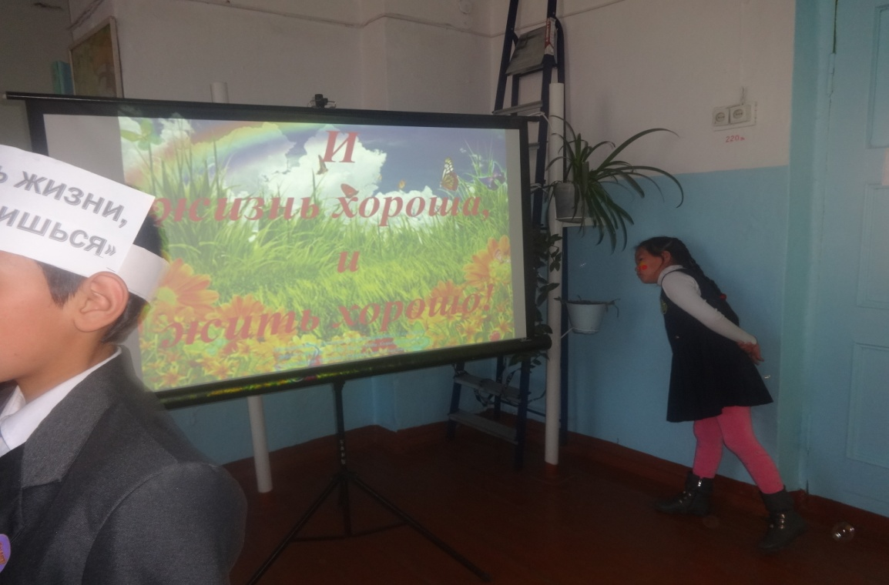
«Ну-ка, а что там…»

- Фотомарафон «Позитив через объектив».
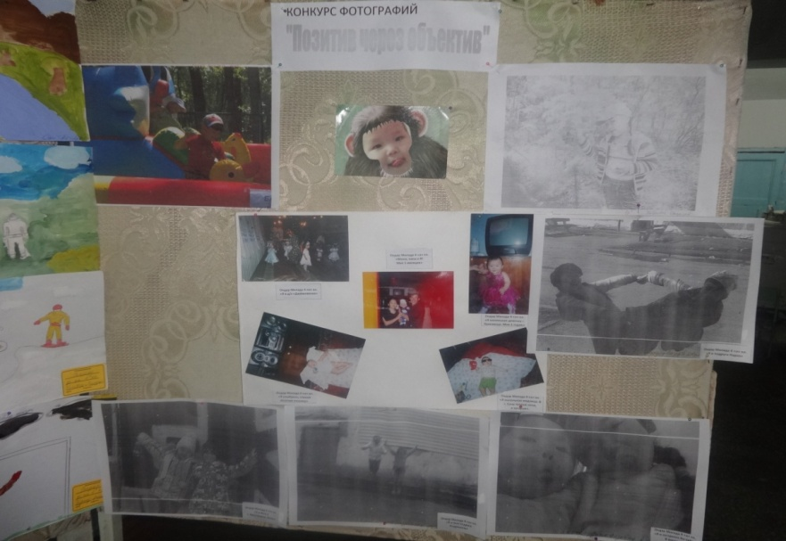

Среди 1-2-ых классов:
1 место заняли Долгих Валя и Павел 1 «а» класс;
2 место- Балчыр Онзагай 2 «б» клссс;
3 место – Монгуш Алдын-кыс 2 «г» класс.;
Среди 3-4-ых классов:
1 место- Ондар Милада 4 «а» класс;
2 место- Севил Алдын-Кыс 4 «в» класс;
- место – Бады Бегзи 4 «в» класс.

- Конкурс рисунков на асфальте «Сделаем жизнь цветной».
1 «г» класс «Наши мечты», 1 «б» класс «Солнышко», 3 «б» «Юрта», 2 «а» «Я люблю тебя жизнь», 4 «а» «Россия и Тува вместе 100 лет», 2 «б» «Чайлаг», 3 «а» «Принцесса», «Моя любимая природа», 3 «в» «Весна», «Ручеек», 4 «в» «Флаги России и Тувы»», 4 «г» «Солнце», «Орел», «Конь» .
Посовещавшись, рабочая группа распределила следующие места:
Среди 1-2-ых классов:
1 место- «Танк»
2 место- 2 «б» класс
3 место – 1 «б» класс
Среди 3-4-ых классов:
1 место- 3 «в» класс
2 место- 4 «г» класс
3 место - 4 «б» класс

Каждый участник образовательного процесса получил в этот день для себя ценную информацию, пользу, позитивное настроение. Психологические акции, игры настроили школу на «психологическую волну», повысили уровень доверия между всеми участниками образовательного процесса, развили чувство коллективизма.
Месячник был завершен проведением Недели психологии. Название первого дня – День разгрузки. Психологическая акция «Забор психологической разгрузки» пригласила учащихся школы в мир самопознания.
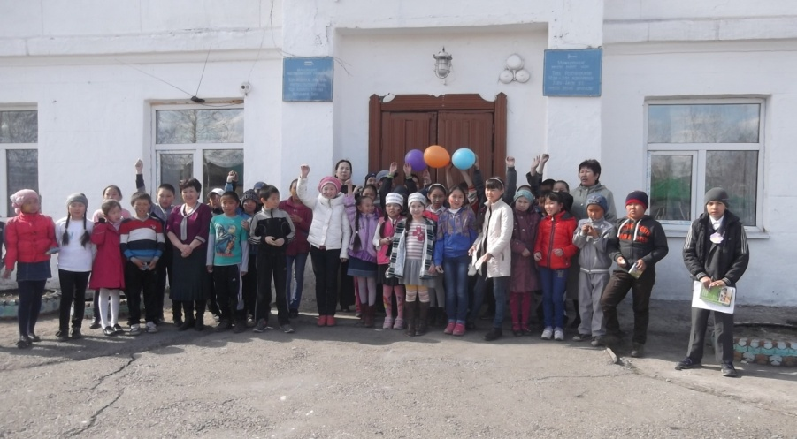
Месячник психологического здоровья прошел содержательно, интересно, полезно.

Педагог-психолог Маады А. Б.

